冷藏车专用GPRS车载设备
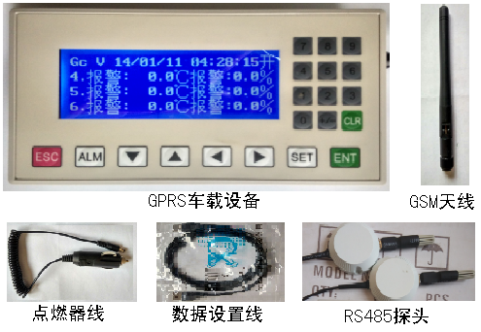
1、主要优势：
>集成无线GPRS、SMS短信功能为一体，稳定性强、集成度高、体积小、安
装方便的特点。
>大容量存储，在接两个探头的情况下可以存储30000组数据，按正常5分
钟，报警2分钟存储，可以存储41天的数据。
>设备都配有便携式无线蓝牙打印机，带电池，携带方便。
>探头自动检测功能，连接失败，或人为拔掉探头的情况下会有提醒报警功
能。
>在远程升级功能。
>我们的车载设备最多可以支持连接30个RS485探头，并可以任意设置。
- 技术参数：
> 工作电压：DC12V/140mA 或 DC24V/70mA
> 长x宽x高 （170x100x30mm）
> 使用环境：工作-25℃～75℃，存储-35℃～85℃，相对湿
度10%～95%（不凝结）
> 处理器介绍：
采用工业级32位ARM7处理器；主频高达到72MHZ， 1.25DMips/MHz；宽温（-40℃－+85℃工作范围）；高达12位的
ADC转化精度（1us的转换时间）；抗干扰能力强；兼容5V电压入；
具有丰富的外设。
> 操作系统：
采用嵌入式多任务操作系统UCOS-II,使提高了系统的运行效率，同时使系统运行更加稳定可靠。
> 通信模组：GSM850/EGSM900：CLASS4(2W)
DCS1800/PCS1900：CLASS1(1W)
- 操作说明
3.1打开/关闭短信报警及GPRS远程监控功能
在主显示界面下按【+/-】按键，界面提示“是否打开GSM功能”或“是否关闭GSM功能”，按确定按键【ENT】即可完成设置；关闭后管理主机不会发送报警短息、也不会通过GPRS把温湿度数据上传给平台。
3.2、打开/关闭记录功能、清除历史记录功能
在主显示界面下按下【CLR】按键，界面提示“是否关闭历史记录功能”或“是否打开历史记录功能”，按确定按键【ENT】即可完成操作；打开历史记录功能后，管理主机会自动记录各个RS485节点数据。
清除历史记录，在主显示菜单下依次按下按键【5】，【3】，【CLR】,进入历史清除提示界面“清除历史记录”，按【ENT】确定清除，按【ESC】按键不清除并退出。
3.4、设置探头个数
任意设置1~32个RS485节点，按【SET】按键进入设置参数，密码“123456”，进入后选择“设置探头个数”菜单，打开或关闭某个探头，设置完成后按【ENT】保存。
例如：一个库里面需要安装10个温湿度监测点，通过一个管理主机采集上来，并传个电脑显示。
必须用1~10号探头ID，不能出现用1,2,3,4,5,6,8,9,10,11这10个ID，这样可能造成平台显示不正常。请选择1,2,3,4,5,6,7,8,9,10共10个ID。
3.5、设置本机地址ID
在主显示界面下按【SET】按键进入设置参数，密码“123456”，进入后选择“设置本机ID”菜单，输入ID号后按【ENT】保存。
3.6、设置短信报警时间间隔
在主显示界面下按【SET】按键进入设置参数，密码“123456”，进入后选择“设置短信报警时间间隔”菜单，输入参数后按【ENT】保存。
注意：报警次数小于255次的时候，是有次数限制的，设置200次，短信只会报警200次，以后再发生报警，不会通过短信发送出去，必须设备断电或重启后清除。如果设置报警次数为255次，则只要有报警信息，就会通过短信进行发送。
3.7、设置温湿度上下限
在主显示界面下按【SET】按键进入设置参数，密码“123456”，进入后选择“设置温湿度上下限设置”菜单，输入参数后按【ENT】保存。
3.8、设置探头接收模式
在主显示界面下按【SET】按键进入设置参数，密码“123456”，进入后选择“设置RS485探头接收模式”菜单，选择后按【ENT】保存。
注意：一般情况下请选择“RS485主动接收模式”。
什么情况下用“被动接收模式”？
例如：在一个车上以前装过一个车载设备，但是显示不是很好，或者一个车上需要两个地方来显示数据，但是探头都是相同的2个，这是就需要将两个车载，其中的一个设置成“被动接收模式”，这样两个车载设备就能正常显示，并且不会有冲突。
3.9、设置每次报警器报警时间长度
客户有特殊需求，需要外界一个大的声光报警器，这时需要对报警时间长度进行设置。
我们的声光报警设备，是标准的RS485接口，只需将其连接到RS485线上即可实现。
3.10、蓝牙打印功能
在主显示界面下，按向左按键【<】，进入蓝牙打印机搜索状态，搜索到蓝牙打印机后，输入“打印起始时间”和“打印结束时间”，按【ENT】开始打印。
3.11、查看报警信息
在主界面下按【ALM】按键，显示温度超标信息、湿度超标信息、探头连接失败信息。
3.12、查看其它参数信息
在主界面下按【ENT】按键，进入其他参数查询，如：IP地址、报警上下限等。
3.13、查看软件和硬件版本号
在主界面下按【>】按键查看。
- 设置软件使用说明
4.1、基本参数设置如下：
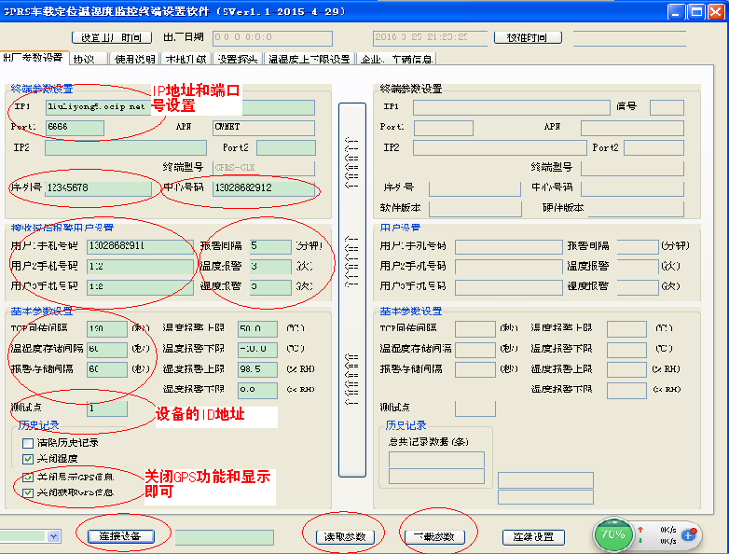
4.2、设置探头个数及ID
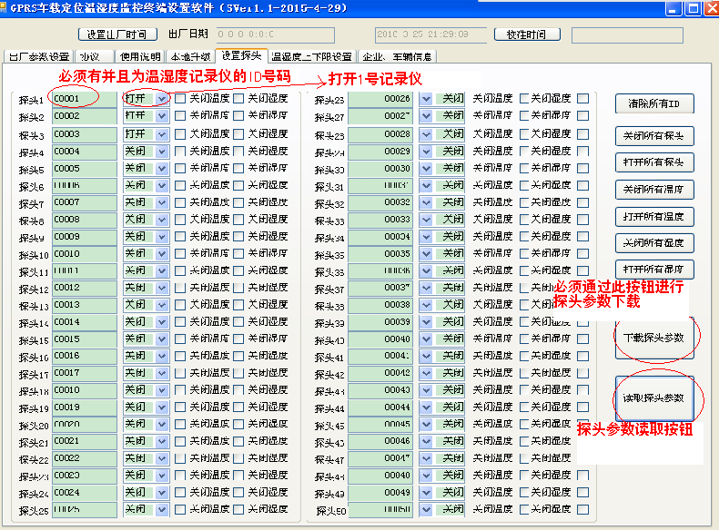
错误设置：
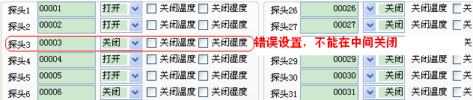
4.3、设置企业名称和车牌号
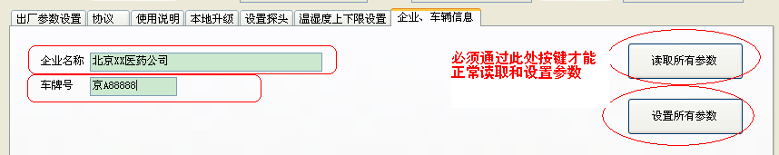
5、安装
5.1、车载标识：
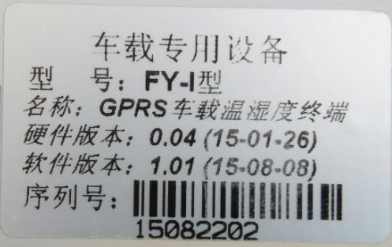
注意：请一定要仔细查看，勿两种设备混用，有可能造成设备损坏！

5.2、接口图如下：
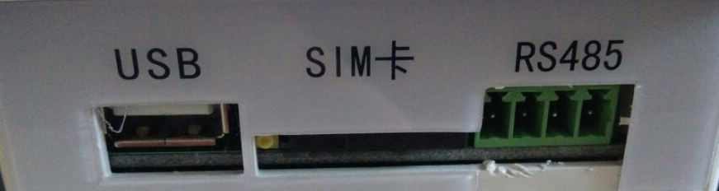
USB口：和电脑相连，用来进行设置参数，不能支持设备正常上线连接服务器。
SIM卡：需要进行远程监控或需要短信功能时，需要安装SIM卡。
RS485接口：如果是车载设备，需要连接RS485采集探头。
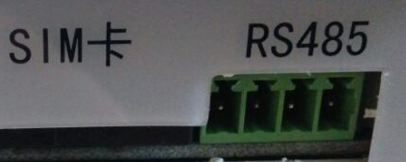
地线
RS485信号线B
车载专用设备：+5V输出
管理主机设备：为供电电压（9~35V）
勿将车载做管理主机用。

RS485信号线A

注意：接RS485探头时，需要选择探头工作模式（分主动模式和被动模式两种）

5.3、RS485探头接口
RS485探头：
注意车载接口和RS485探头接口接线对应关系如下：
车载接口VinABGNDRS485探头接口+5ABGND
(地线)
